1. Look at the picture and the letters. Write the word.  
(các con nhìn vào tranh, nhìn vào chữ cái và viết thành từ đúng)

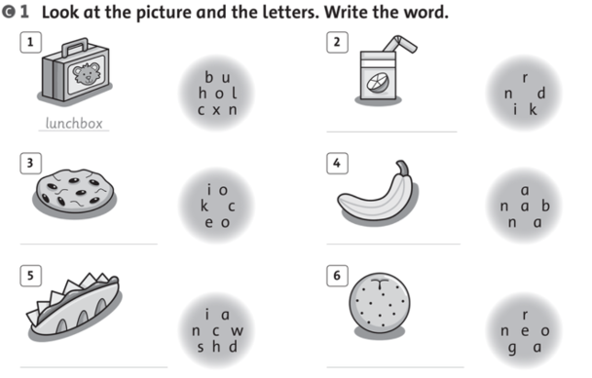

2. Write the words from 1. Then draw the words in the lunchbox and match.

(các con sử dụng từ ở bài tập số 1 sau đó viết ở dưới và vẽ hình vào hộp đựng đồ ăn. Cuối cùng nối hình vẽ với từ tương ứng)

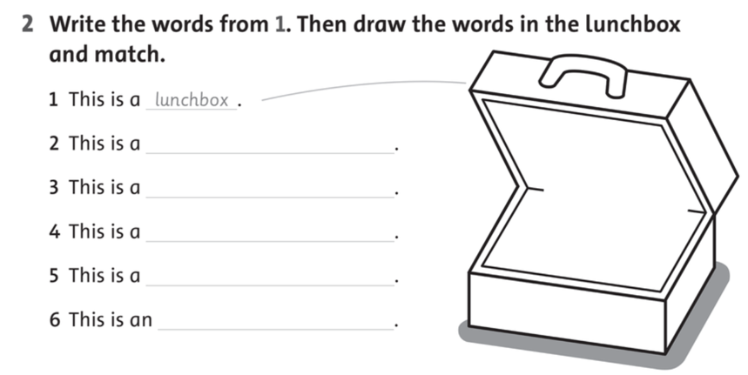

Listen. Fill in the correct circle

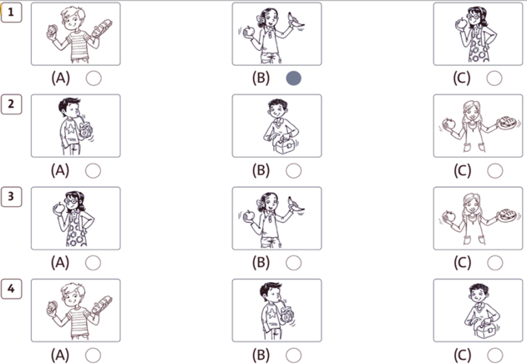

I have I don’t have

Write

